Функциональная грамотность 1 класс Усенова Э.К.
Естественно-научная грамотность и глобальные компетенции
«Как делили апельсин».

Цель: расширение знаний о способах познания окружающего мира (опыт, наблюдение)

Задачи:
–выяснить, почему не тонет кожура апельсина;
- объяснять, как узнать количество долек в неочищенном апельсине;
- определить в каком из апельсинов больше сока;
- составить алгоритм выращивания цитрусовых из косточек;

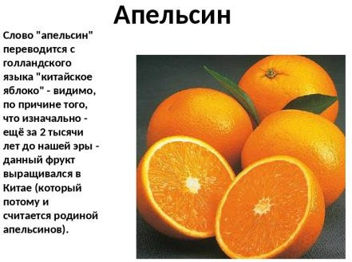
Приветствие.
Правила работы в группе. Сигнал готовности.
Загадка. (слайд 1)
Желтый, круглый, ты откуда? Прямо с солнечного юга.
Сам на солнышко похож.
Можешь съесть меня, но только Раздели сперва на дольки.

Верно! Сегодня объектом нашего исследования будет апельсин! (слайд 2)
Просмотр мультфильма!
В исследовании будут помогать герои мультика!
- Одному из героев мультфильма не хватило долек. А можно ли узнать количество долек в апельсине, не почистив его? (предположения)

Задание от героя мультфильма – ёжика.
Сколько долек в
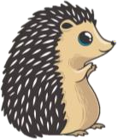
апельсине?

Практика с апельсином и лупой. Запись результата в окошечко.
Задание от Ёжика.
Оторвите «хвостик» - место, где апельсин держался за веточку. Под ним в углублении есть малюсенькие дырочки. Через них каждая долька впитывает из дерева соки. Сколько дырочек – столько и долек.
Впиши, сколько дырочек насчитали. Проверьте, почистив апельсин!
А хотите проверить верность такого способа?
Нужно почистить апельсин! Но сначала его нужно помыть!
Практика с окунанием апельсина. Перед тем как чистить, посмотрите, что происходит с апельсинами! Они не тонут, плавают! Почему так происходит? Пока ребята чистят апельсин, порассуждаем! Запомним ответы.
Апельсины почищены, посчитайте дольки! Совпали?
А теперь, вспомните, ваши предположения, почему апельсин не тонет - плавает?

Утята предлагают вам задание (слайд 4).
Почему
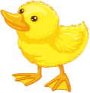

апельсин плавает?
Задание от Утят Чищеный апельсин опустите в воду! Понаблюдайте. Дополните вывод, выбрав нужные слова.
Апельсин в кожуре плавает\тонет Апельсин без кожуры плавает\тонет
Всё дело в кожуре! Рассмотрите кожуру. Выберите слова, которые могут её описать.
Гладкая, рыхлая, ровная, шершавая, пористая, неровная. Дополните вывод.
Кожура апельсина , поры заполнены
, поэтому апельсин в кожуре .


В каком
апельсине сока
больше?
Понаблюдаем за апельсином без кожуры, сделаем выводы! Запишем вывод.
- За что любим апельсины? Большинство людей любят апельсины за их сочность – наличие сока.
А во всех ли апельсинах одинаковое количество сока? В каких его больше, в каких меньше?
Задание от Бобра (слайд 5).
ы

Задание от Бобра
Возьмите апельсин с толстой кожурой и с тонкой кожурой. Апельсин одинаковой массы. Выжмите сок и сравните. Вывод запишите в
таблицу.
 |  | Масса апельсина | Количество сока
 | 1 (толстая кожура) | Одинаковая\разная | Одинаковое\разное
 | 2 (тонкая кожура) | Одинаковая\разная | Одинаковое\разное

Прочитайте, выполните задание. Устно вывод!
Кроме сока, в апельсине есть ещё и косточки.
Задание от Чижа (слайд 6).

Посадка семечек апельсина по предложенному плану.


Рефлексия. Подведём итоги. Много сегодня узнали про апельсин в ходе нашего исследования. Продолжите фразы…
Посади
семечко!
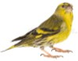
Вырасти
апельсиновое дерево!
Задание от Чижа.
Как вырастить апельсиновое дерево.
Действуй по плану.
- Возьми стаканчик и наполни его на половину грунтом.
- Увлажни почву (полей небольшим количеством воды)
- Сделай небольшое углубление.
- Положи в него семечко, засыпь почвой.
- Поставь в тёплое светлое место.
Регулярно поливай (1-2 раза в неделю, по мере высыхания почвы)


Сегодня я узнал, что….
Самым интересным было…

